
13-9-2026
Actividad 2.2: Arquitectura Orientada a Servicios
Materia: Programación de Servicios Web

Integrantes:
Aguilar Mendoza Rito Iván
Hernández Cristóbal
Moreno Peña Jorge Adrian

Introducción:

En este documento se hablará acerca la arquitectura orientada a servicios en el cual se relatará acerca el concepto y sus características las cuales son esenciales para la arquitectura y describiendo las cuatro capas principales así mismo las responsabilidades de cada capa.
En la cual se explicará la relación entre el flujo de información de la arquitectura y se presentará una tabla con las responsabilidades de cada capa para cada módulo del proyecto



Arquitectura orientada a servicios

Concepto:
La arquitectura orientada a los servicios (SOA) es un tipo de diseño de software que permite reutilizar sus elementos gracias a las interfaces de servicios que se comunican a través de una red con un lenguaje común.

Características:
Base de todo:
(SOA)es la base de todo sobre la cual se arman soluciones con servicios.

Autónoma:
Cuando se levanta el servicio funciona por separado sin afectar a otros en caso de caerse algún servicio los demás continúan regularmente.

Reutilizable:
Un mismo servicio puede ser utilizado para distintos fines o intereses.

Estándares abiertos:
El uso de protocolos idénticos como SOAP, WSDL, XML.

No depende de un proveedor:
.NET, JAVA, entre más. Conviven juntos así no hay problemas de compatibilidad.

Servicios compuestos:
Los servicios pueden ser combinados para generar servicios más grandes haciendo la función original compleja.

Servicios sin estado:
La información retenida en cada servicio vive y muere entre inicio y fin con una llamada a la función y no se mantiene un estado compartido entre llamadas.

Interoperabilidad:
Los servicios se entienden entre sí y se descubren mediante un registro.

Capas de la arquitectura orientada a servicios

Capa de presentación:
Es la capa que ve el usuario. Se encarga de mostrar la información en pantalla y de recibir lo que el usuario escribe. Aquí se encuentran las páginas web, los formularios y los botones con los que el usuario interactúa con el sistema.

Capa de servicios:
Es el puente entre la presentación y la lógica de negocio. Expone las funciones del sistema como servicios, de modo que la interfaz puede pedir datos o acciones sin saber cómo están hechas por dentro. Aquí entran los servicios web y las APIs.

Capa de lógica de negocio:
Es donde viven las reglas del sistema. Recibe las solicitudes de la capa de servicios, las procesa (validaciones, cálculos, decisiones) y responde con el resultado. Es el cerebro de la aplicación.

Capa de acceso a datos:
Es la que habla con la base de datos. Se encarga de guardar, consultar, actualizar y borrar la información. Separa el manejo de los datos del resto del sistema.
Tabla de responsabilidades de cada capa para cada módulo del proyecto

Modulo | Presentación | Servicios | Lógica de negocio | Acceso a datos
Cuentas de acceso | Formularios de login y registro | Rutas/controladores de autenticación | Validar credenciales y permisos del usuario | Consultar y verificar el usuario en la BD
Roles | Lista y formularios de roles | Controlador de roles | Definir permisos asignados a cada rol | Guardar y leer los roles existentes
Usuarios | Vistas de gestión de usuarios | Controlador de usuarios | Validar datos y asignar rol a cada usuario | Insertar, modificar y consultar usuarios
Categorías | Formularios de categorías de alimentos | Controlador de categorías | Reglas de clasificación de alimentos | Almacenar y listar categorías
Alimentos | Página de disponibilidad de alimentos | Controlador de alimentos | Registrar la existencia y estado del alimento | Guardar y consultar alimentos en la BD
Donaciones | Formulario y listado de donaciones | Controlador de donaciones | Validar que alimentos se donan | Registrar y leer donaciones
Carritos | Vista del carrito del cliente | Controlador de carrito | Manejar agregar/quitar alimentos al carrito | Guardar y actualizar el carrito con sus detalles
Listas de deseos | Vista de lista de deseos | Controlador de listas de deseos | Gestionar alimentos marcados como deseados | Almacenar y consultar listas y detalles
Solicitudes | Formulario de solicitud de alimentos | Controlador de solicitudes | Validar la solicitud y su detalle | Registrar y listar solicitudes
Entregas | Vista de seguimiento de entregas | Controlador de entregas | Controlar el estado de cada entrega | Guardar y consultar entregas
Acciones importantes | Panel con avisos visibles | Controlador de acciones | Decidir qué acciones relevantes mostrar | Leer acciones registradas en la BD

Explicación del flujo de información dentro del sistema
La información fluye de arriba hacia abajo y de regreso. Cuando el usuario interactúa con la página, la solicitud parte de la capa de presentación y pasa por la capa de servicios, que la envía a la capa de lógica de negocio para validarla y procesarla. Después la capa de acceso a datos guarda o consulta la información en la base de datos. Finalmente, los datos regresan por el mismo camino hasta mostrarse al usuario en la interfaz.
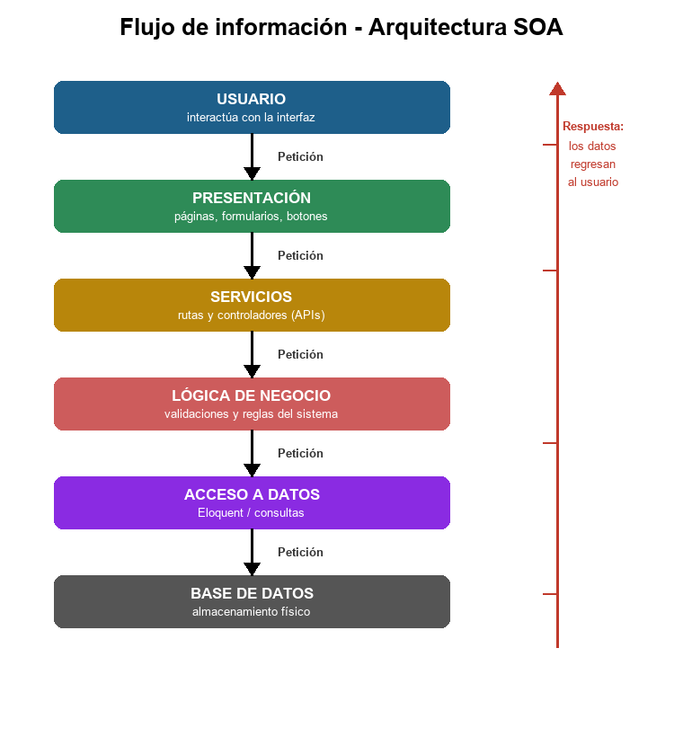

Conclusiones:
La arquitectura de servicios y el uso que se le da es muy importante puesto que es lo que mantiene sistemas y evitan que colapsen así mismo ayuda a la organización y la separación de responsabilidades en los sistemas y el uso de las capas permite aislar el problema y solucionar más rápidamente la comunicación con el usuario

Evidencia:
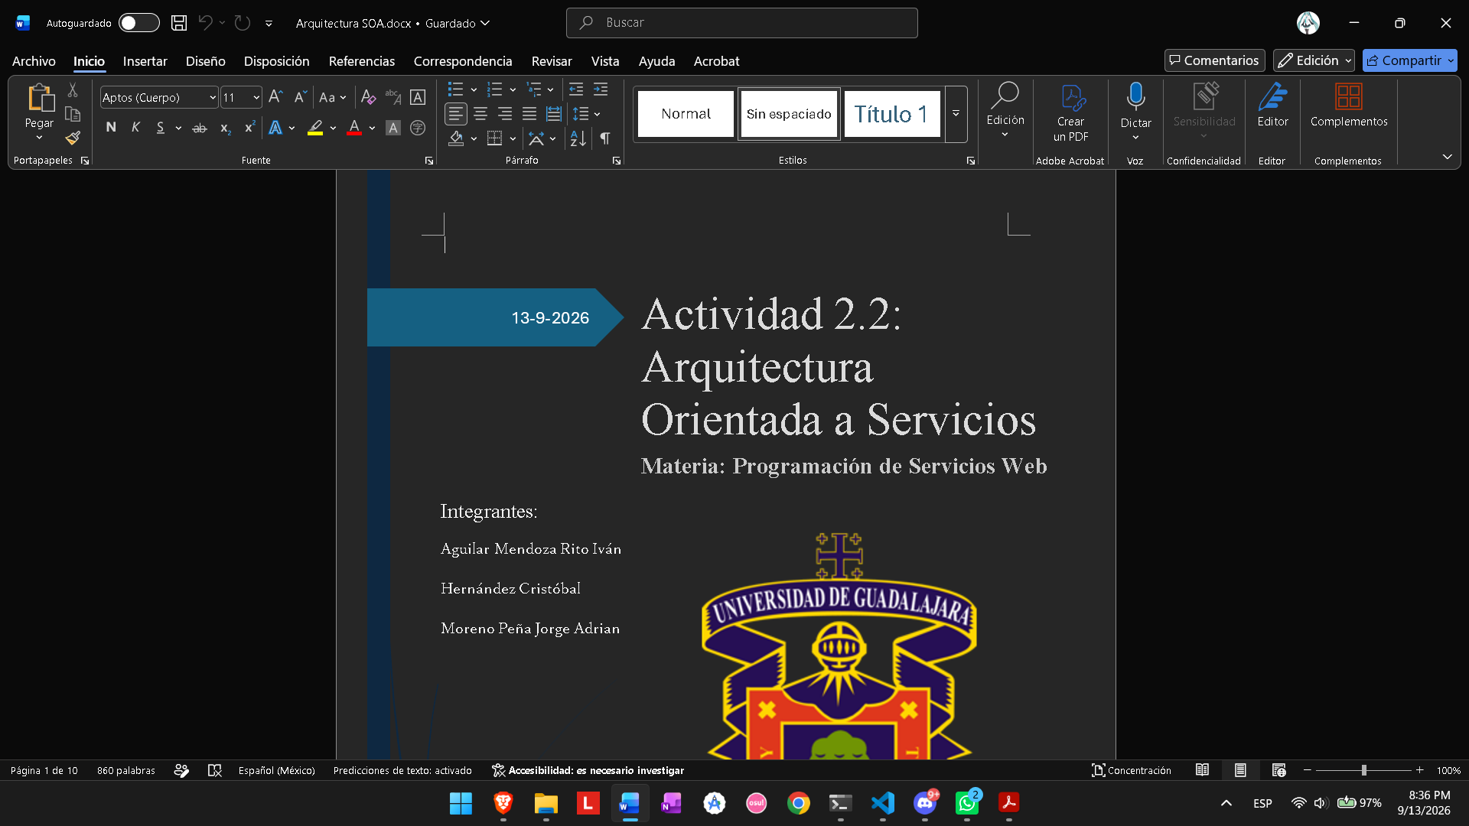
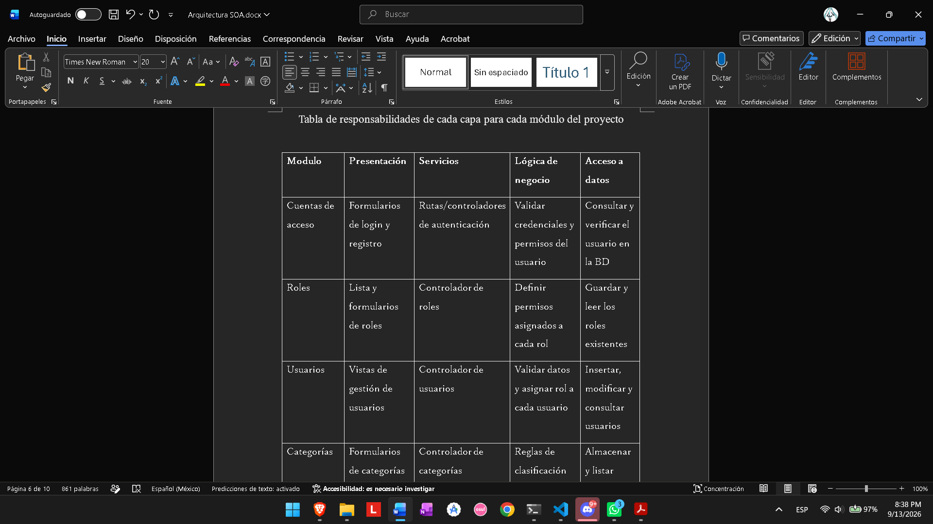

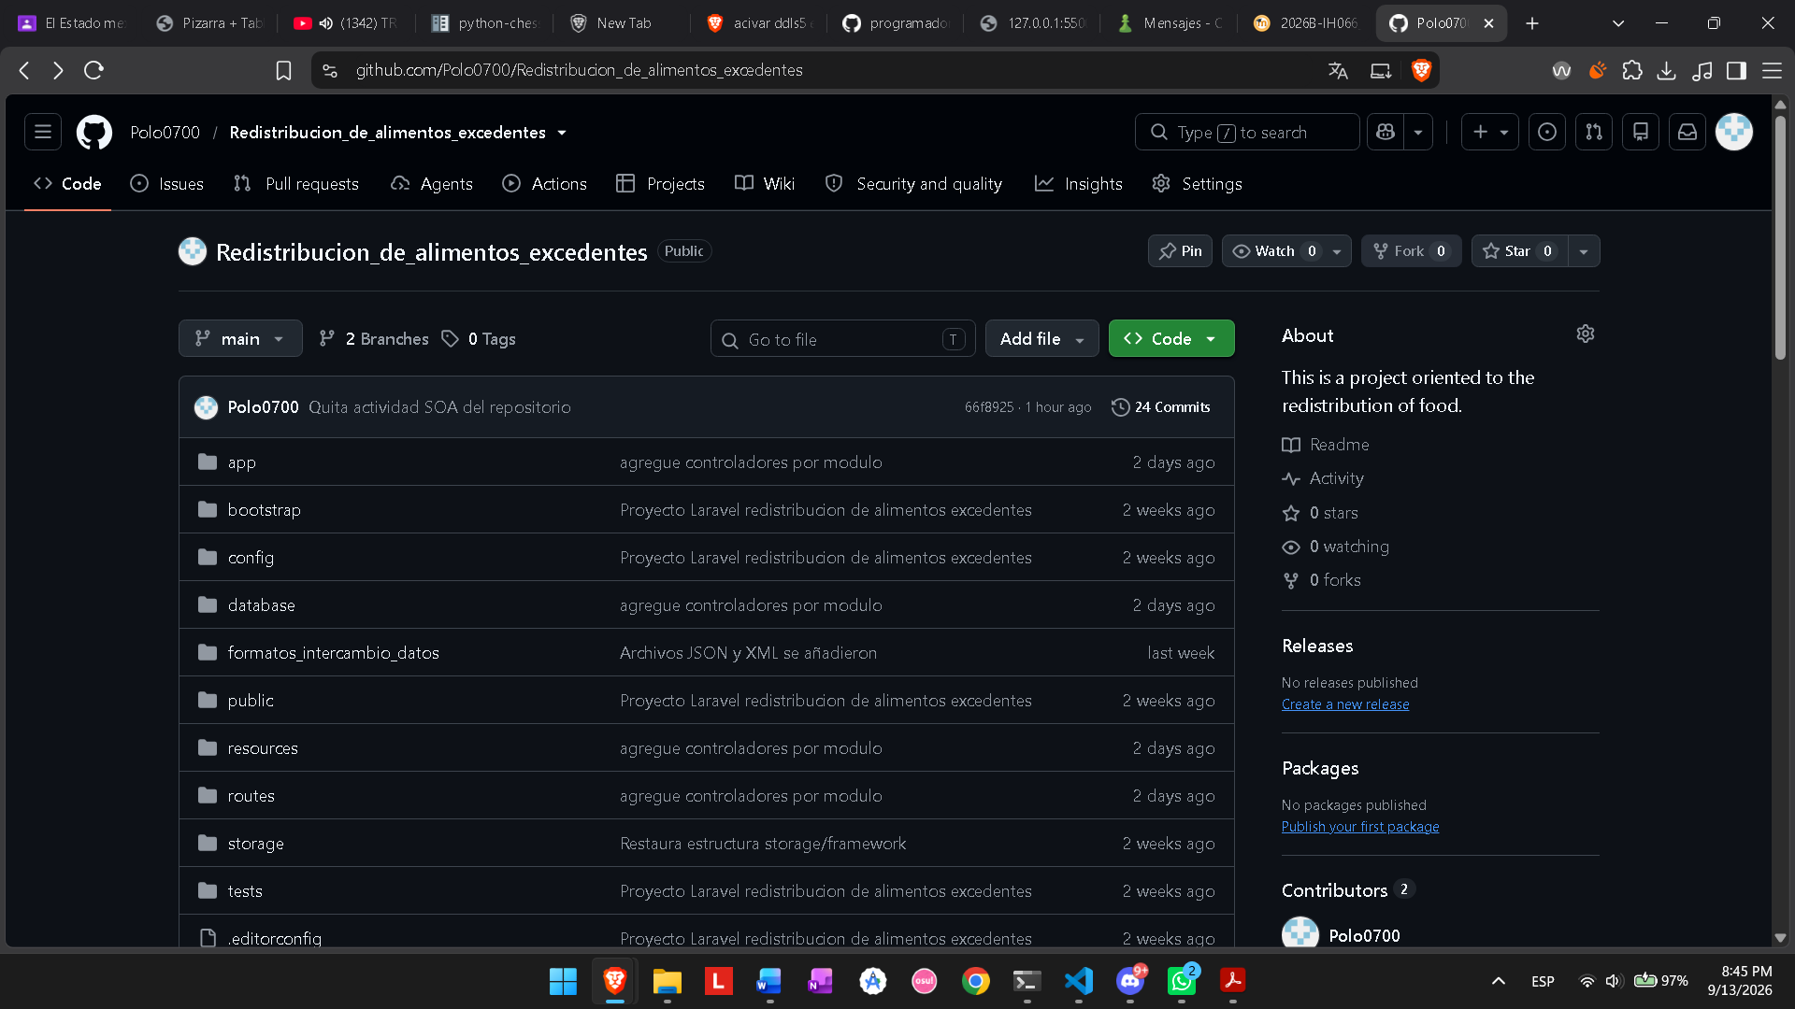

Enlaces del documento
Repositorio de GitHub: https://github.com/Polo0700/Redistribucion_de_alimentos_excedentes
Video demostrativo: (aqui va el link del video)

